垂直关系的判定与性质

一、知识梳理
(2)两直线垂直的判定
①定义：若两直线成90°角，则这两直线互相垂直.
②一条直线与两条平行直线中的一条垂直，也必与另一条垂直.即若b∥c,a⊥b,则a⊥c
③一条直线垂直于一个平面，则垂直于这个平面内的任意一条直线.即若a⊥α,b$⊂$α，a⊥b.
④三垂线定理和它的逆定理：在平面内的一条直线，若和这个平面的一条斜线的射影垂直，则它也和这条斜线垂直.
⑤如果一条直线与一个平面平行，那么这条直线与这个平面的垂线垂直.即若a∥α,b⊥α,则a⊥b.
⑥三个两两垂直的平面的交线两两垂直，即若α⊥β,β⊥γ，γ⊥α,且α∩β=a,β∩γ=b,γ∩α=c，则a⊥b,b⊥c,c⊥a.
(4)直线与平面垂直的判定
①定义：若一条直线和一个平面内的任何一条直线垂直，则这条直线和这个平面垂直.
②如果一条直线和一个平面内的两条相交直线都垂直，那么这条直线垂直于这个平面.即若m$⊂$α，n$⊂$α，m∩n=B,l⊥m,l⊥n,则l⊥α.
③如果两条平行线中的一条垂直于一个平面，那么另一条也垂直于同一平面.即若l∥a,a⊥α,则l⊥α.
④一条直线垂直于两个平行平面中的一个平面，它也垂直于另一个平面，即若α∥β,l⊥β，则l⊥α.
⑤如果两个平面互相垂直，那么在一个平面内垂直于它们交线的直线垂直于另一个平面，即若α⊥β,a∩β=α，l$⊂$β，l⊥a,则l⊥α.
⑥如果两个相交平面都垂直于第三个平面，则它们的交线也垂直于第三个平面，即若α⊥γ,β⊥γ,且a∩β=α,则a⊥γ.
(6)两平面垂直的判定
①定义：两个平面相交，如果所成的二面角是直二面角，那么这两个平面互相垂直，即二面角α－a－β=90°$⇔$α⊥β.
②如果一个平面经过另一个平面的一条垂线，那么这两个平面互相垂直，即若l⊥β,l$⊂$α，则α⊥β.
③一个平面垂直于两个平行平面中的一个，也垂直于另一个.即若α∥β，α⊥γ，则β⊥γ.
二、典例精析
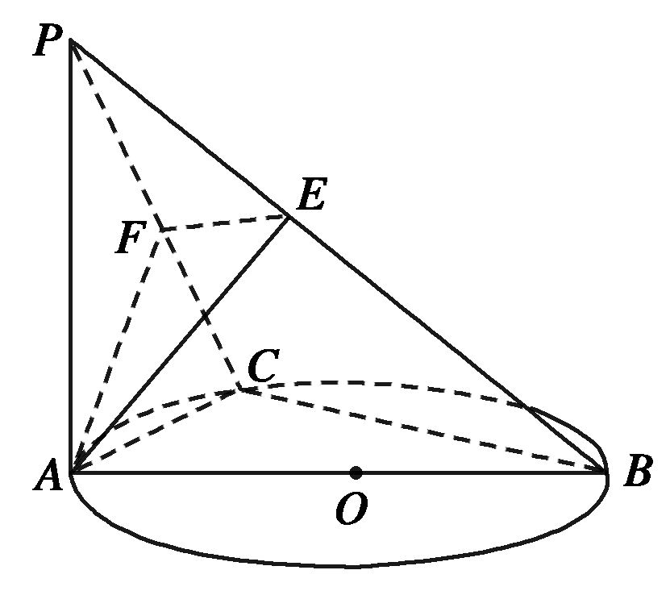
考点一：线面垂直的判定及性质
例1：如图所示，AB为⊙O的直径，C为⊙O上一点， AP⊥面ABC，AE⊥BP于E，AF⊥CP于F.
求证：BP⊥平面AEF

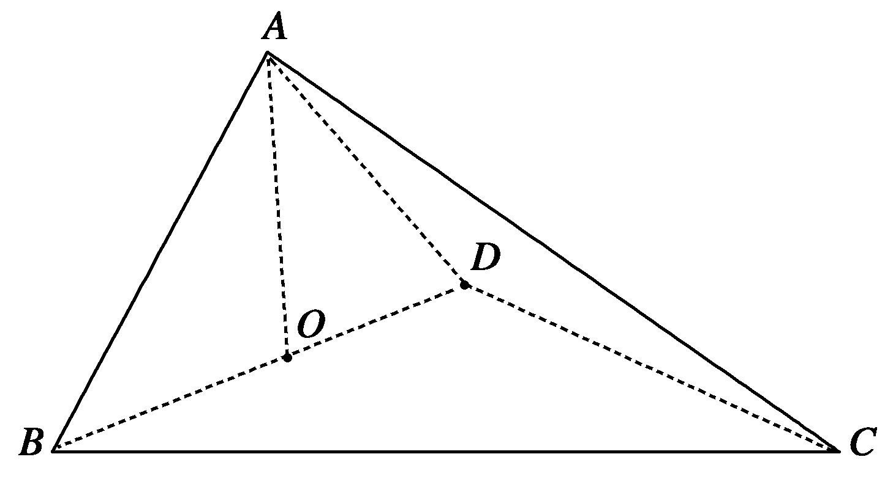
(2009·北京)如图，四面体ABCD中，O是BD的中点，△ABD和△BCD均为等边三角形，AB=2,AC=$\sqrt{6}$.求证：AO⊥平面BCD.

考点二：面面垂直的判定及性质
例2：如图，在四棱锥P-ABCD中，底面ABCD是∠DAB=${\text{60}}^{0}$且边长为a的菱形，侧面PAD为正三角形，其所在平面垂直于底面ABCD,若G为AD边的中点.
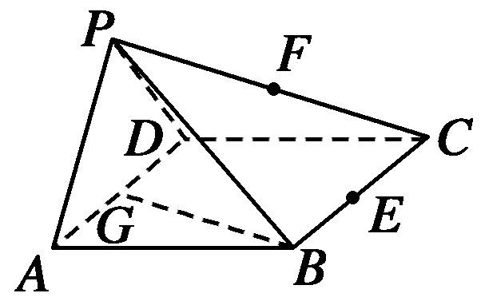
（1）求证：BG⊥平面PAD （2）求证：AD⊥PB
（3）若E为BC边的中点，能否在棱PC上找一点F,使平面DEF⊥平面ABCD？并证明你的结论.

即时训练 在斜三棱柱$A_{1}B_{1}C_{1}−\text{ABC}$中，底面是等腰三角形，AB=AC,侧面${\text{BB}}_{1}C_{1}C$⊥底面ABC.
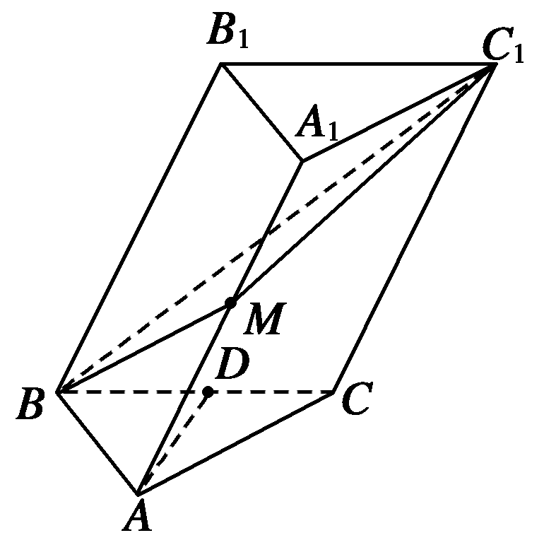
（1）若D是BC的中点，求证：AD⊥${\text{CC}}_{1}$
（2）过侧面${\text{BB}}_{1}C_{1}C$的对角线${\text{BC}}_{1}$的平面交侧棱于M，若AM=${\text{MA}}_{1}$,求证：截面${\text{MBC}}_{1}$⊥侧面${\text{BB}}_{1}C_{1}C$.

考点三：平行、垂直关系的综合应用
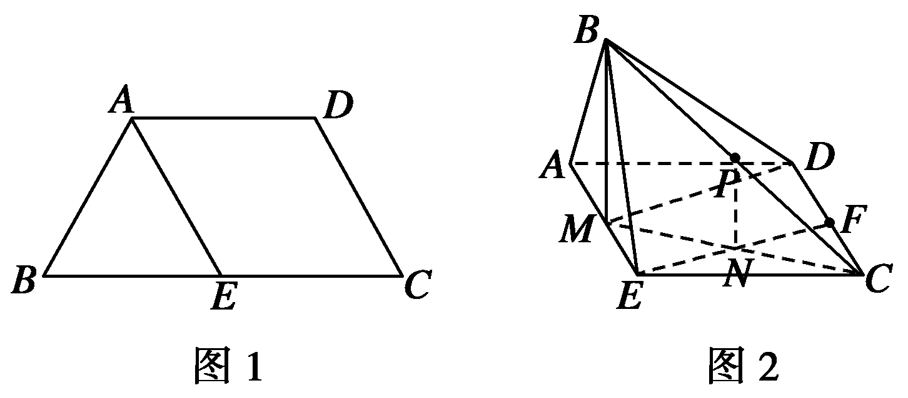
例3 如图1，等腰梯形ABCD中，AD∥BC，AB＝AD，∠ABC＝60°，E是BC的中点．如图2，将△ABE沿AE折起，使二面角B－AE－C成直二面角，连结BC，BD，F是CD的中点，P是棱BC的中点．
(1)求证：AE⊥BD；
(2)求证：平面PEF⊥平面AECD；
(3)判断DE能否垂直于平面ABC，并说明理由．

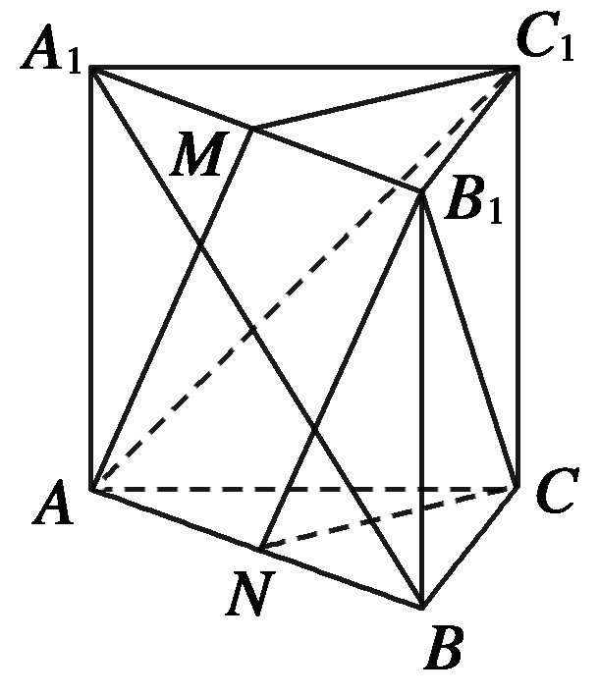
2、 如图所示，直三棱柱$\text{ABC}$—$A_{1}B_{1}C_{1}$中，$B_{1}C_{1}$=$A_{1}C_{1}$，${\text{AC}}_{1}$⊥$A_{1}B$，M、N分别是$A_{1}B_{1}$、AB的中点．
(1)求证：$C_{1}M$⊥平面$A_{1}{\text{ABB}}_{1}$；(2)求证：$A_{1}B$⊥AM；
(3)求证：平面${\text{AMC}}_{1}$∥平面${\text{NB}}_{1}C$；(4)求$A_{1}B$与$B_{1}C$所成的角

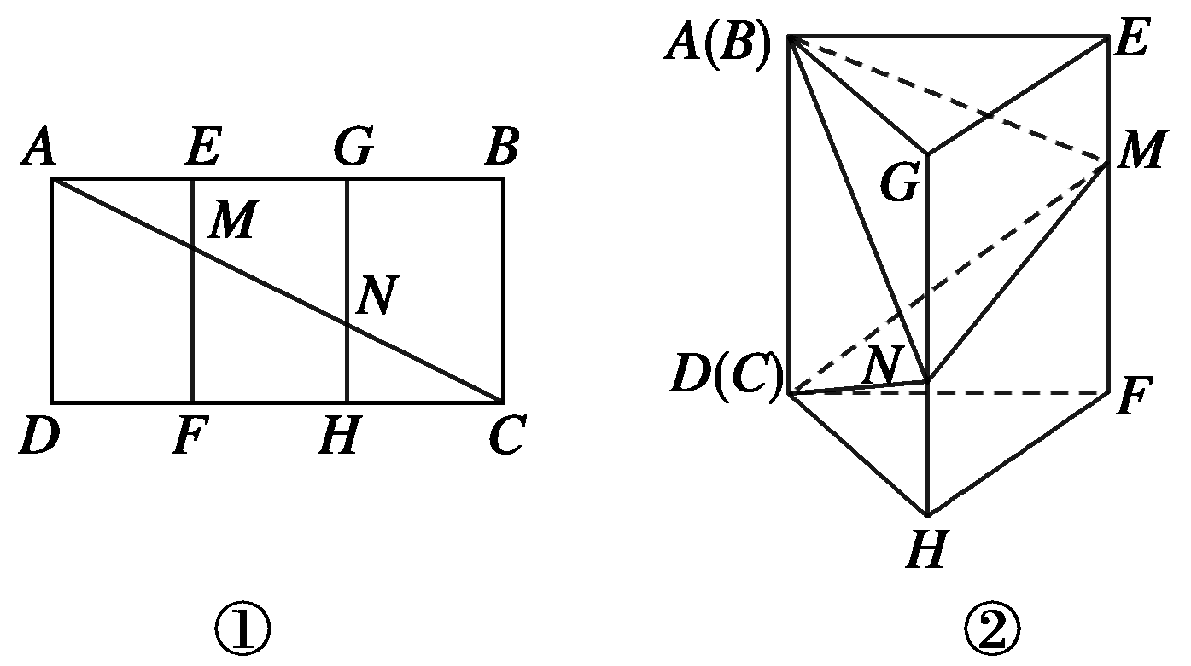
3、 如图①，长方形ABCD中，BC＝$\sqrt{3}$，AB＝6，把它折成正三棱柱的侧面(如图②)，使AD与BC重合，长方形的对角线AC与折痕线EF、GH分别交于M、N，连结AN.
(1)求多面体AMND的体积；
(2)求证：平面DMN⊥侧面ADFE.

三、模拟演练
1．(2010年宁波十校联考)设b、c表示两条直线，α，β表示两个平面，则下列命题是真命题的是________．
①若b⊂α，c∥α，则b∥c ②若b⊂α，b∥c，则c∥α
③若c∥α，α⊥β，则c⊥β ④若c∥α，c⊥β，则α⊥β
解析：①中，b，c亦可能异面；②中，也可能是c⊂α；③中，c与β的关系还可能是斜交、平行或c⊂β；④中，由面面垂直的判定定理可知正确．
答案：④
2．(2010年青岛质检)已知直线l⊥平面α，直线m⊂平面β，下面有三个命题：
①α∥β⇒l⊥m；②α⊥β⇒l∥m；③l∥m⇒α⊥β.则真命题的个数为________．
解析：对于①，由直线l⊥平面α，α∥β，得l⊥β，又直线m⊂平面β，故l⊥m，故①正确；对于②，由条件不一定得到l∥m，还有l与m垂直和异面的情况，故②错误；对于③，显然正确．故正确命题的个数为2.答案：2个
3．(2009年高考山东卷改编)已知α、β表示两个不同的平面，m为平面α内的一条直线，则“α⊥β ”是“m⊥β ”的________条件．
解析：由平面与平面垂直的判定定理知如果m为平面α内的一条直线，m⊥β，则α⊥β，反过来则不一定．所以“α⊥β”是“m⊥β”的必要不充分条件．
答案：必要不充分
4．(2009年高考浙江卷)如图，在长方形ABCD中，AB＝2，BC＝1，E为DC的中点，F为线段EC(端点除外)上一动点．现将△AFD沿AF折起，使平面ABD⊥平面ABC.在平面ABD内过点D作DK⊥AB，K为垂足．设AK＝t，则t的取值范围是________．
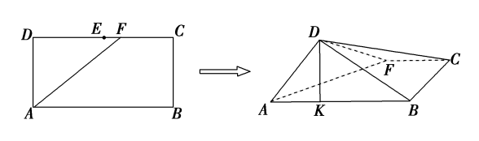
解析：如图，过D作DG⊥AF，垂足为G，连结GK，∵平面ABD⊥平面ABC，又DK⊥AB，
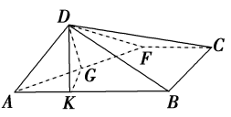
∴DK⊥平面ABC，∴DK⊥AF.
∴AF⊥平面DKG，∴AF⊥GK.
容易得到，当F接近E点时，K接近AB的中点，当F接近C点时，K接近AB的四等分点．∴t的取值范围是(，1)．答案：(，1)
5．(原创题)已知a、b为两条不同的直线，α、β为两个不同的平面，且a⊥α，b⊥β，则下列命题中假命题的有________．
①若a∥b，则α∥β；②若α⊥β，则a⊥b；③若a、b相交，则α、β相交；④若α、β相交，则a，b相交．
解析：若α、β相交，则a、b既可以是相交直线，也可以是异面直线．
答案：④
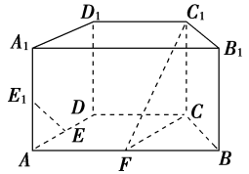
6．(2009年高考山东卷)如图，在直四棱柱ABCD－A₁B₁C₁D₁中，底面ABCD为等腰梯形，AB∥CD，AB＝4，BC＝CD＝2，AA₁＝2，E，E₁分别是棱AD，AA₁的中点．
(1)设F是棱AB的中点，证明：直线EE₁∥平面FCC₁；
(2)证明：平面D₁AC⊥平面BB₁C₁C.
证明：(1)法一：取A₁B₁的中点为F₁，连结FF₁，C₁F₁.
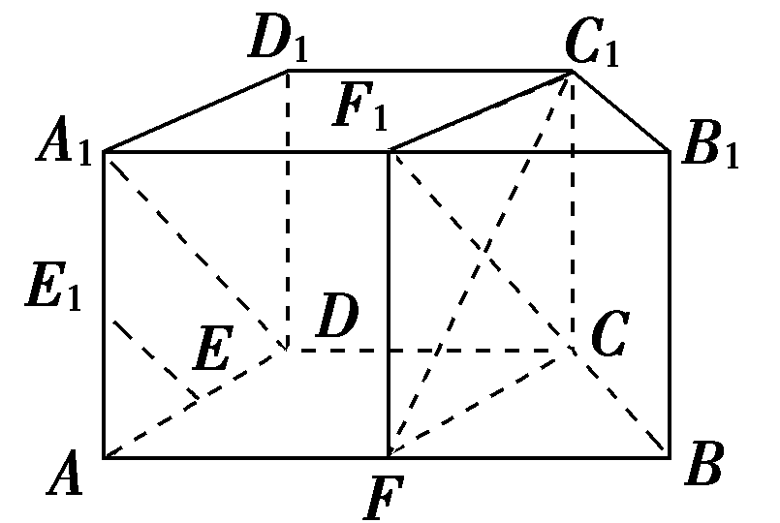
由于FF₁∥BB₁∥CC₁，
所以F₁∈平面FCC₁.
因此平面FCC₁即为平面C₁CFF₁.
连结A₁D，F₁C，
由于A₁F₁綊D₁C₁綊CD，
所以四边形A₁DCF₁为平行四边形，
因此A₁D∥F₁C.又EE₁∥A₁D，
得EE₁∥F₁C.
而EE₁⊄平面FCC₁，F₁C⊂平面FCC₁，
故EE₁∥平面FCC₁.
法二：因为F为AB的中点，
CD＝2，AB＝4，AB∥CD，
所以CD綊AF，
因此四边形AFCD为平行四边形，
所以AD∥FC.
又CC₁∥DD₁，FC∩CC₁＝C，FC⊂平面FCC₁，CC₁⊂平面FCC₁，AD∩DD₁＝D，AD⊂平面ADD₁A₁，DD₁⊂平面ADD₁A₁.
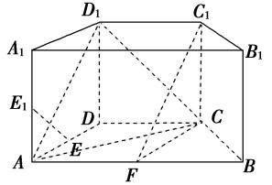
所以平面ADD₁A₁∥平面FCC₁.
又EE₁⊂平面ADD₁A₁，所以EE₁∥平面FCC₁.
(2)连结AC，在△FBC中，FC＝BC＝FB，
又F为AB的中点，所以AF＝FC＝FB.
因此∠ACB＝90°，即AC⊥BC.
又AC⊥CC₁，且CC₁∩BC＝C，
所以AC⊥平面BB₁C₁C.
而AC⊂平面D₁AC，
故平面D₁AC⊥平面BB₁C₁C.
7．设a，b是两条不同的直线，α，β是两个不同的平面，则能得出a⊥b的是____．
①a⊥α，b∥β，α⊥β ②a⊥α，b⊥β，α∥β
③a⊂α，b⊥β，α∥β ④a⊂α，b∥β，α⊥β
解析：由α∥β，b⊥β ⇒b⊥α，又a⊂α，故a⊥b.答案：③
8．设α，β为不重合的平面，m，n为不重合的直线，则下列命题正确的是________．
①若m⊂α，n⊂β，m∥n，则α∥β
②若n⊥α，n⊥β，m⊥β，则m⊥α
③若m∥α，n∥β，m⊥n，则α⊥β
④若α⊥β，α∩β＝n，m⊥n，则m⊥α
解析：由n⊥α，n⊥β可得α∥β，又因m⊥β，所以m⊥α.答案：②
9．设m，n是两条不同的直线， α，β是两个不同的平面，则下列命题正确的是．
①m⊥α，n⊂β，m⊥n⇒α⊥β ②α∥β，m⊥α，n∥β ⇒m⊥n
③α⊥β，m⊥α，n∥β ⇒m⊥n ④α⊥β，α∩β＝m，n⊥m⇒n⊥β
解析：①错，不符合面面垂直的判断定理的条件；②由空间想象易知命题正确；③错，两直线可平行；④错，由面面垂直的性质定理可知只有当直线n在平面α内时命题才成立．答案：②
10．已知两条不同的直线m，n，两个不同的平面α，β，则下列命题中正确的是_．
①若m⊥α，n⊥β，α⊥β，则m⊥n
②若m⊥α，n∥β，α⊥β，则m⊥n
③若m∥α，n∥β，α∥β，则m∥n
④若m∥α，n⊥β，α⊥β，则m∥n
解析：易知①正确．而②中α⊥β且m⊥α⇒m∥β或m∈β，又n∥β，容易知道m，n的位置关系不定，因此②错误．而③中分别平行于两平行平面的直线的位置关系不定，因此③错误．而④中因为②不对，此项也不对．综上可知①正确．答案：①
11．设a，b，c表示三条直线，α，β表示两个平面，则下列命题的逆命题不成立的是________．
①c⊥α，若c⊥β，则α∥β
②b⊂β，c是a在β内的射影，若b⊥c，则a⊥b
③b⊂β，若b⊥α，则β⊥α
④b⊂α，c⊄α，若c∥α，则b∥c
解析：当b⊂β，若β⊥α，则未必有b⊥α.答案：③
12．已知二面角α－l－β的大小为30°，m、n为异面直线，m⊥平面α，n⊥平面β，则m、n所成的角为________．
解析：∵m⊥α，n⊥β，
∴m、n所成的夹角与二面角α－l－β所成的角相等或互补．
∵二面角α－l－β为30°，
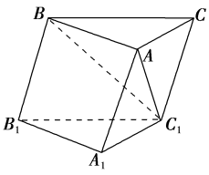
∴异面直线m、n所成的角为30°.答案：30°
13．如图所示，在斜三棱柱ABC－A₁B₁C₁中，∠BAC＝90°，BC₁⊥AC，则C₁在底面ABC上的射影H必在直线______上．
解析：由AC⊥AB，AC⊥BC₁，AC⊥平面ABC₁，AC⊂平面ABC，∴平面ABC₁⊥平面ABC，C₁在平面ABC上的射影H必在两平面的交线AB上．答案：AB
14．(2010年江苏昆山模拟)在矩形ABCD中，AB＝3，AD＝4，P在AD上运动，设∠ABP＝θ，将△ABP沿BP折起，使得平面ABP垂直于平面BPDC，AC长最小时θ的值为________．
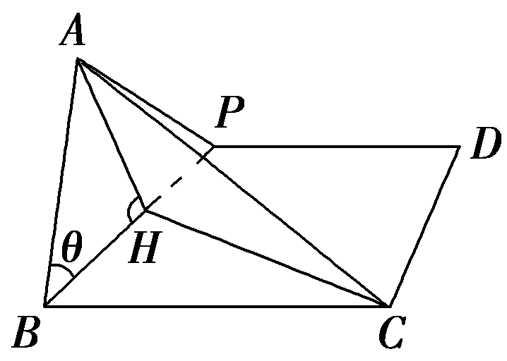
解析：过A作AH⊥BP于H，连CH，∴AH⊥平面BCDP.
∴在Rt△ABH中，AH＝3sinθ，BH＝3cosθ.
在△BHC中，CH²＝(3cosθ)²＋4²－2×4×3cosθ×cos(90°－θ)，
∴在Rt△ACH中，
AC²＝25－12sin2θ，
∴θ＝45°时，AC长最小．答案：45°
15．在正四棱锥P－ABCD中，PA＝AB，M是BC的中点，G是△PAD的重心，则在平面PAD中经过G点且与直线PM垂直的直线有________条．
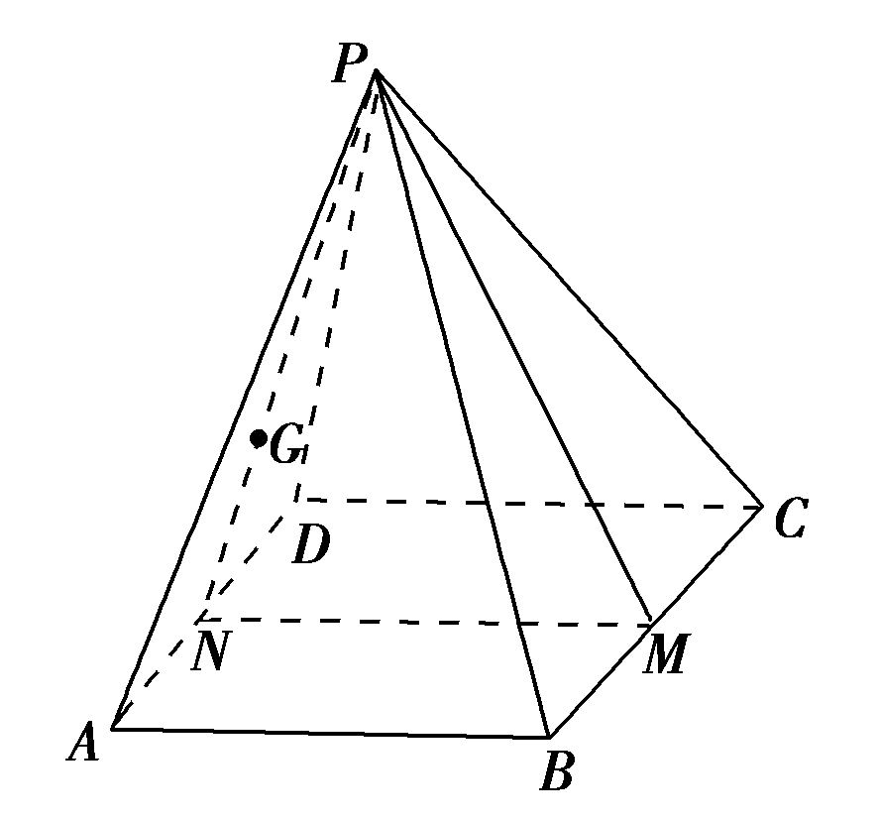
解析：设正四棱锥的底面边长为a，则侧棱长为a.
由PM⊥BC，
∴PM＝＝a，
连结PG并延长与AD相交于N点，
则PN＝a，MN＝AB＝a，
∴PM²＋PN²＝MN²，
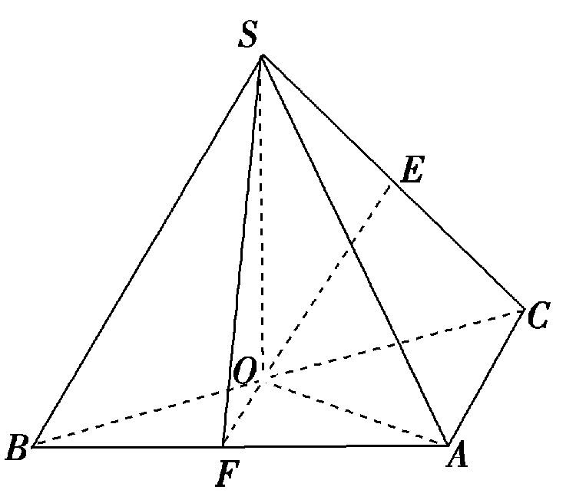
∴PM⊥PN，又PM⊥AD，
∴PM⊥面PAD，
∴在平面PAD中经过G点的任意一条直线都与PM垂直．答案：无数
16．如图，在三棱锥S－ABC中，OA＝OB，O为BC中点，SO⊥平面ABC，E为SC中点，F为AB中点．
(1)求证：OE∥平面SAB；
(2)求证：平面SOF⊥平面SAB.
证明：(1)取AC的中点G，连结OG，EG，
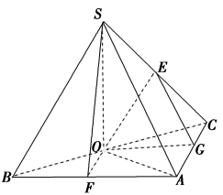
∵OG∥AB，EG∥AS，EG∩OG＝G，SA∩AB＝A，
∴平面EGO∥平面SAB，OE⊂平面OEG
∴OE∥平面SAB
(2)∵SO⊥平面ABC，
∴SO⊥OB，SO⊥OA，
又∵OA＝OB，SA²＝SO²＋OA²，SB²＝SO²＋OB²，
∴SA＝SB，又F为AB中点，
∴SF⊥AB，∵SO⊥AB，
∵SF∩SO＝S，∴AB⊥平面SOF，
∵AB⊂平面SAB，∴平面SOF⊥平面SAB.
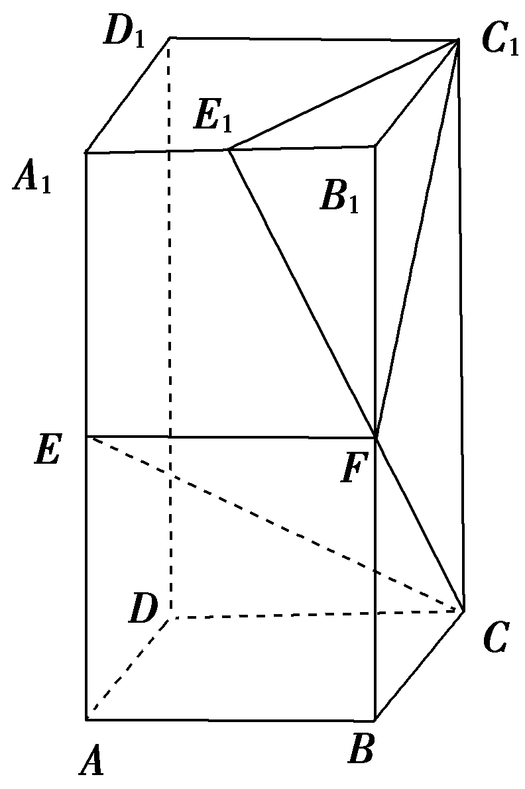
17．在长方体ABCD－A₁B₁C₁D₁中，AA₁＝2AB＝2BC，E，F，E₁分别是棱AA₁，BB₁，A₁B₁的中点．
(1)求证：CE∥平面C₁E₁F；
(2)求证：平面C₁E₁F⊥平面CEF.
证明：(1)取CC₁的中点G，连结B₁G交C₁F于点F₁，连结E₁F₁，A₁G，FG，
∵F是BB₁的中点，BCC₁B₁是矩形，
∵四边形FGC₁B₁也是矩形，
∴FC₁与B₁G相互平分，即F₁是B₁G的中点．
又E₁是A₁B₁的中点，∴A₁G∥E₁F₁.
又在长方体中，AA₁綊CC₁，E，G分别为AA₁，CC₁的中点，
∴A₁E綊CG，∴四边形A₁ECG是平行四边形，
∴A₁G∥CE，∴E₁F₁∥CE.
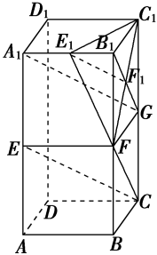
∵CE⊄平面C₁E₁F，E₁F₁⊂平面C₁E₁F，
∴CE∥平面C₁E₁F.
(2)∵长方形BCC₁B₁中，BB₁＝2BC，F是BB₁的中点，
∴△BCF、△B₁C₁F都是等腰直角三角形，
∴∠BFC＝∠B₁FC₁＝45°，
∴∠CFC₁＝180°－45°－45°＝90°，
∴C₁F⊥CF.
∵E，F分别是矩形ABB₁A₁的边AA₁，BB₁的中点，
∴EF∥AB.
又AB⊥平面BCC₁B₁，又C₁F⊂平面BCC₁B₁，
∴AB⊥C₁F，∴EF⊥C₁F.
又CF∩EF＝F，∴C₁F⊥平面CEF.
∵C₁F⊂平面C₁E₁F，∴平面C₁E₁F⊥平面CEF.

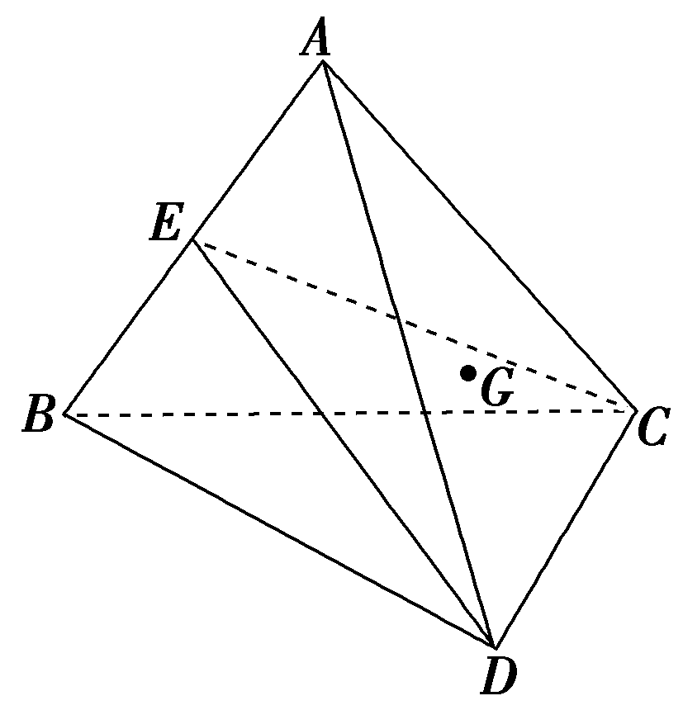
18．(2010年江苏淮安模拟)如图，已知空间四边形ABCD中，BC＝AC，AD＝BD，E是AB的中点．
求证：(1)AB⊥平面CDE；
(2)平面CDE⊥平面ABC；
(3)若G为△ADC的重心，试在线段AE上确定一点F，使得GF∥平面CDE.
证明：(1)⇒CE⊥AB，同理，
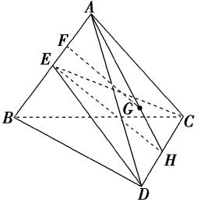
⇒DE⊥AB，
又∵CE∩DE＝E，∴AB⊥平面CDE.
(2)由(1)知AB⊥平面CDE，
又∵AB⊂平面ABC，
∴平面CDE⊥平面ABC.
(3)连结AG并延长交CD于H，连结EH，则＝，
在AE上取点F使得＝，
则GF∥EH，

